Unit 7. Sports | Imię |  | Klasa
Test 7 grupa A
 | Nazwisko

Rozumienie ze słuchu

- Posłuchaj nagrania i zakreśl YES lub NO.
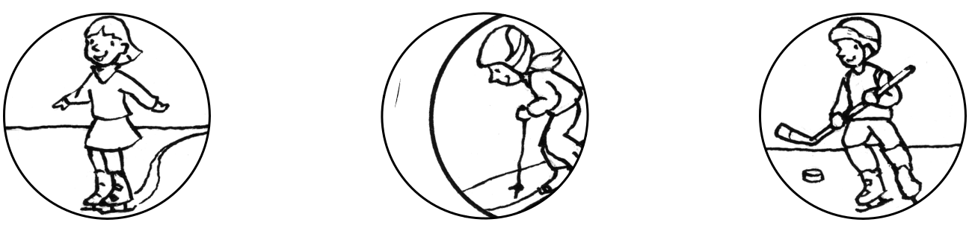

YES |  | NO |  | YES |  | NO |  | YES |  |  | NO
 |  |  |  |  |  |  |  | Score |  |  |  | / 3

- Posłuchaj nagrania i ponumeruj obrazki.
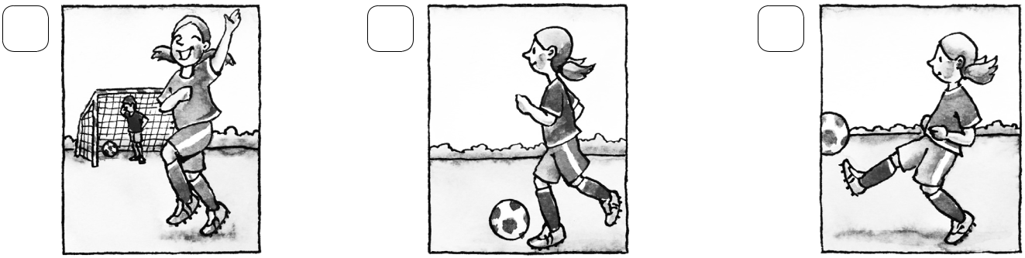

Score |  | / 3

Rozumienie tekstu pisanego

- Znajdź w wężu wyrazowym nazwy czterech sportów i otocz je pętlą.

AN G S KIINGORNVOL LEYBALLKXQLPRTYHORSE-RIDINGKMFRQPLBDBASKETBALLZNSTWVX
Score |  | / 4

Tworzenie prostych wypowiedzi pisemnych

- Popatrz na obrazki i uzupełnij tekst właściwymi wyrazami z ramki.

skiing ice skating |  |  |  | swimming |  |  | football
I like sports. I can play
and basketball. I like |  |  |  |  |  |  |  | .
In winter I sometimes go
and I love |  |  |  |  |  | .
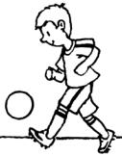
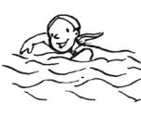
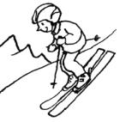
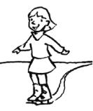

Score |  | / 4

Umiejętność komunikowania

- Popatrz, odczytaj zdania i dopasuj je do właściwych osób.

My favourite winter sport
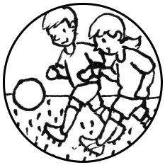

is ice skating.

We sometimes play

football matches.
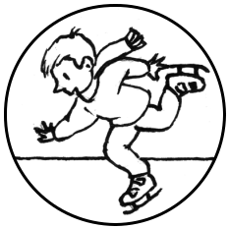

My brother can kick

the ball hard!

2

Score |  | /3

*Zadanie dodatkowe: komunikowanie, tworzenie prostych wypowiedzi pisemnych

- Ułóż zdania z rozsypanych puzzli i zapisz je.

run He fast. can
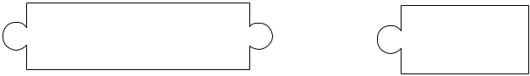

sometimes falls. She

can He kick the ball

Score |  | / 3

